وزارة التربية الوطنية
الجمهورية الجزائرية الديمقراطية الشعبية

السنة الدراسية 2023/2024
الامتحان التجريبي ( مستوى الرابعة متوسط )
المدة : ساعة ونصف
اختبار في مادة : العلوم الفيزيائية والتكنولوجيا

التمرين الأول(06ن):اتخذالأستاذ بعض الاحتياطات الأمنية المهمة ثم قام بغمر صفيحة من معدن الزنك في حوض به كمية من محلول حمض كلور الهيدروجين HCl فلاحظ التلاميذ حدوث فوران واختفاء تام لقطعة معدن الزنك وتشكل محلول ذو لون شفاف نتيجةً للتفاعل الكيميائي الذي حدث .ثم أخذ الأستاذ عينة
معدن الزنك
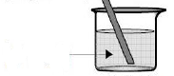
من المحلول الناتج في أنبوب اختبار وأضاف إليها قطرات من محلول نترات الفضة .
المطلوب :
HCl
1) أكتب معادلة التفاعل الحاصل بين معدن الزنك والمحول مع موازنتها؟
الوثيقة 1ـ
2) ماهو الهدف من إضافة قطرات من محلول نترات الفضة لعينةمن
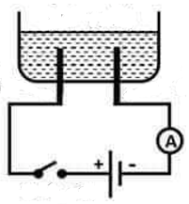
المحلول الناتج وماهي الملاحظة المسجلة في هذه الحالة ؟ وماذ تستنتج ؟
3) رشح الأستاذ المحلول الناتج من التجربة السابقة وحقق به بروتوكولا
تجريبيا مغايرا للتجربة الأولى كما هو موضح في الوثيقة2
أ) سم التجربة المنجزة في هذه الحالة؟ ثم صف ما يحدث فيها؟
ب) أكتب المعادلات الكيميائية النصفية والمعادلة الاجمالية؟
الوثيقة 2ـ
4) بيّن دور الاحتياطات الأمنية التي اتخذها الأستاذ؟
التمرين الثاني(06ن):بمناسبة ذكرى يوم 8ماي 1945 احتفل عمال البلدية بفتح مسبح جديد حيث وضعت لافتة ضخمة كتلتها90kgتخليدا لهذه المناسبة حيث أن اللافتة كانت معلقة بواسطة حبلين كبيرين شدة قوة كل حبل 750N(الوثيقة3)ولكن وقع حادث غير متوقع حيث انقطع الحبلين وسقطت اللافتة في حوض المسبح فغاصت في ماء المسبح ثم اندفعت نحو الأعلى حتى تحقق توازنها علىسطح الماء (الوثيقة4)
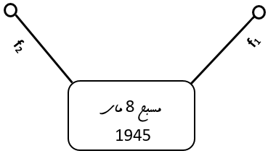
المطلوب
الوثيقة 3ـ
- أحسب شدة قوة ثقل اللافتة ؟
- أذكر القوى المؤثرة على اللافتة قبل السقوط ثم مثلها كيفيا على الرسم
V= 90L
- علما أن اللافتة بتوازنها على سطح السائل أزاحت حجما من الماء قدره
- سمّ القوة التي دفعت اللافتة لتطفوا على سطح السائل
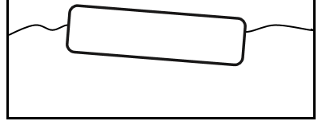
ثم أحسب شدتها؟
- مثل القوى المؤثرة على اللافتة عند توازنها علىسطح السائل
باستعمال السلم 1cm 450N
جـ) فسّر سبب توازن اللافتة على سطح السائل ؟
الوثيقة 4ـ
تعطى الجاذبية الأرضية : g=10N/kg ، الكتلة الحجمية للماء : 1kg/L
الصفحة 1 من 2

الامتحان التجريبي
تابع اختبار مادة : العلوم الفيزيائية والتكنولوجيا

الجزء الثاني (08ن)
الوضعية الإدماجية:تقيم عائلة وائل في إحدى القرى الجبلية النائية الغير موصولة بالشبكة الكهربائية إذ يتم التزود بالطاقة الكهربائية اعتماد على إحدى الطاقات المتجدّدة وهي طاقة الرياح والتي تنتج تيارا كهربائيا متناوبا عبر منوبة تديرها مراوح كبيرة تدور بفعل الرياح ،كما يعتمدون على الأشجار بشكل كبير لبناء البيوت وصنع بعض الأثاث. ولتقطيع الخشب يستعمل وائل منشار كهربائي يحمل الدلالات:)AC-2200w-50HZ(ولكن عند تشغيله مع المصابيح يحدث فصل للتيار عن المنزل فقام وائل بمعاينة التوتر الكهربائي باستعمال جهاز راسم الاهتزاز المهبطي الذي تم ضبطه على القيمتين:4ms/div ، 103.4v/divوذلك للتأكد من مميزات هذا التوتر ولمحاولة حل مشكل فصل التيار فتحصل على المنحنى المبين في الوثيقة5
المطلوب
- تتكون المنوبة من جزئين أساسيين أذكرهما وبين مبدأ عملها؟
- أحسب التوتر الأعظمي واستنتج التوتر المنتج أحسب الدور ثم استنتج التردّد؟الخاص بهذا التيار الذي تولده طاقة الرياح؟
- بيّن سبب فصل التيار عن المنزل ثم بين الحل المناسب لذلك؟
- أرسم مخطط للأمن الكهربائي توضح عليه مصباح ومأخذ لتغذية جهاز المنشار مع كامل أنظمة الحماية اللازمة؟
- أذكر بعض المزايا للطاقات المتجدّدة مبينا مثال لمصدر آخر للطاقات المتجدّدة؟
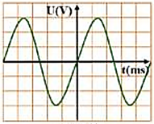
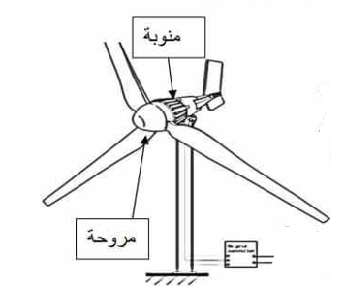
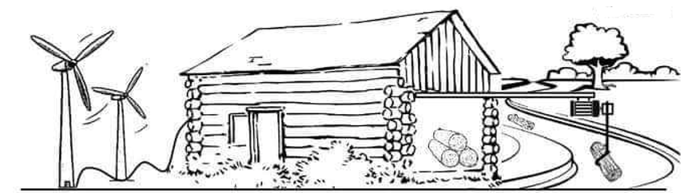

الوثيقة 5ـ

ثق وتأكد جيدا أنك قادر فقط عليك بالتركيز
بالتوفيق للجميع . مع تمنياتنا لكم بالنجاح في شهادة التعليم المتوسط

الصفحة 2 من 2

